Педагогическая концепция учителя русского языка и литературы
Слепцовой Виктории Николаевны ВСОШ №2
Я работаю учителем русского языка и литературы восьмой год, имею первую квалификационную категорию. Школа является базовой. В свой практике имею опыт работы с детьми разных возрастных категорий и разного уровня подготовленности.
На уроках русского языка и литературы мне приходилось сталкиваться с проблемой: как обеспечить прочность знаний и особый тип мышления учащихся, используя самостоятельное усвоение новых понятий путём решения учебных проблем разной сложности? Проблема развития самостоятельной активности учащихся особенно актуальна в настоящее время для построения учебного процесса. Необходимо прививать ученику стремление самому добывать новые знания, содействовать расширению его общего и специального кругозора. Развивать навыки умственных операций и действий у учащихся, внимание, творческое воображение, догадку, формировать способность открывать новые знания и находить новые способы действия путём выдвижения гипотез и их обоснования – важнейшая задача, стоящая передо мной.
Поэтому я выбрала тему своей педагогической деятельности: «Использование современных образовательных технологий на уроках русского языка и литературы, как средство развития творческой личности учащихся». Отсюда целью моей педагогической деятельности является «Формирование творческой личности учащихся через использование современных образовательных технологий; подготовка личности к жизни в динамично меняющемся мире». Для достижения данной цели необходимо реализовать следующие задачи:
- формировать у детей способности самостоятельно мыслить, добывать и применять знания;
- развивать познавательную, исследовательскую и творческую деятельность;
- развивать умение находить нестандартное решение любых возникающих проблем;
- раскрывать нравственный, творческий потенциал каждого ученика.
Кроме этого, считаю, что для успешной реализации творческой личности необходимо:
- формировать академические успехи школьников, их интеллектуальное и нравственное развитие с использованием нестандартных уроков, форм, методов и приемов работы;
- внедрять в образовательный процесс альтернативные формы и способы ведения образовательной деятельности;
- создавать условия для проявления творчества на уроке и во внеурочной деятельности для всех учащихся независимо от их личностных качеств;
- постоянно поддерживать стремление ученика к самостоятельной творческой деятельности.
Поиск нового - мое педагогическое кредо.
Особенность моей педагогической деятельности заключается не только в принятии коммуникативного принципа как ведущего, но и в развитии творческих способностей на уроке, в выдвижении на первый план ребёнка, его потребности в общении.
Для решения этих задач в своей работе опираюсь на нормативные документы: закон РФ «Об образовании», закон РФ «Об основных гарантиях прав ребёнка в РФ», Конвенция о правах ребёнка, Конституция РФ. Обучение учащихся ведётся на основе требований Федерального Государственного Образовательного стандарта.
На уроках использую учебники и методические пособия, одобренные МО в соответствии с программой для ОУ:
Примерная основная образовательная программа образовательного учреждения. Основная школа / [сост. Е.С. Савинов]. – М.: Просвещение, 2011. – 342 с.
Авторская программа Т.А.Ладыженской / Рабочая программа по русскому языку 5-9 классы. // Т.А.Ладыженская, М.Т.Баранов, Л.А.Тростенцова и др./ - М.: Просвещение, 2011.
Авторская программа В.Я. Коровиной / Рабочая программа по литературе 5-9 классы. // В.Я. Коровина / - М.: Просвещение, 2012.
Считаю, что материал программ способствует языковому, литературному развитию учащихся, обогащая их духовный мир, развивая самостоятельность и креативность.
Учебно-методические комплексы «Русский язык» и «Литература» имеют учебники с приложением CD-дисков. Учебники содержательные, интересные. Ярко оформленные и иллюстрированные, что помогает в доступной форме преподать учебный материал детям. Хорошая полиграфия. В учебниках даны материалы, взятые из других областей, таких как живопись и музыка, что позволяет интереснее провести урок на определенную тему. Объединение сфер искусства играет большую роль в подготовке и проведении интегрированных уроков. Содержит много творческих заданий. Много интересного материала на CD – дисках. Почти по каждой теме мы можем прослушать произведение в исполнении мастера художественного слова. Я считаю, что именно актёрские чтения - основа искусства слова. На основе данного материала необходимо прививать учащимся чувство прекрасного, учить их красиво и грамотно говорить. Учебники позволяют использовать разные методы и приёмы.
Кроме этого, на уроках русского языка и литературы использую электронные образовательных ресурсы, что преображает не только преподавание, но и внеклассную работу, оптимизируются процессы понимания и запоминания учебного материала, а главное, поднимается на более высокий уровень интерес школьников к учебе [http://www.edu.ru/db/portal/sites/res_page.htm].
Чаще всего я использую презентации. Использовать их можно и при объяснении нового материала, и при закреплении знаний, и при выполнении творческих заданий и физминуток. В презентацию можно вставить всё, что только возможно: и рисунки, и схемы, и тесты, и видео, и ссылку на другой ЭОР. По сравнению с другими ресурсами презентацию можно считать универсальным средством обучения.
Анимации и иллюстрации я, например, использую при объяснении нового материала: эти ресурсы наглядно демонстрируют учебный материал, позволяют наблюдать различные явления языка. Также эти ресурсы можно использовать для организации творческой работы (например, составить рассказ на основе картинки).
На уроках обобщения и повторения использую таблицы, что помогает лучше запомнить изученный материал. Впрочем, можно их использовать и при объяснении нового материала. С помощью таблиц дети учатся анализировать языковые явления, делать выводы и обобщения, схематично представлять языковой материал. Таблицы помогают вспомнить орфограмму или пунктограмму. В отличие от печатных, электронные таблицы обладают повышенной наглядностью. Одну и ту же таблицу можно использовать в течение всего периода изучения какой-либо темы, так как таблицы бывают многоуровневые, содержащие полную информацию по какому-либо разделу (например, «Местоимения» или «Имя существительное») [http://fcior.edu.ru/card/11957/praktika-trenazher-dlya-zauchivaniya-stihotvoreniya-m-yu-lermontova-tuchi-istoriya-sozdaniya-stihotvoreniya-bazovoe-izuchenie.html].
На этапах повторения и закрепления материала я использую интерактивные тесты. Это и тесты из коллекций ЦОР, и тесты, содержащиеся на дисках [http://nsportal.ru/node/1507757].
В работе применяю и такие средства обучения:
- научно-популярную литературу, которая даёт новейшую информацию по изучаемой теме и расширяет кругозор учащихся (подготовка проектов, сообщений, докладов, рефератов, тезисов);
- периодическую печать для реализации процесса воспитания (нравственного, патриотического, физического, экологического);
- художественную литературу;
- технические средства (ресурсы Интернета, компьютер, проектор);
- различные словари, энциклопедии? В том числе и электронные [http://window.edu.ru/resource/704/52704].
Процесс обучения направляю на то, чтобы у учеников появился интерес к моим предметам, создавался положительный эмоциональный настрой. Уделяю внимание оптимизации учебной, психологической и физической нагрузки для сохранения и укрепления здоровья учащихся. Для этого меняю виды деятельности на уроке (работа с учебником, работа в тетрадях, у доски, устные ответы, поиск информации в словарях и т.д.), слежу за осанкой учащихся.
Занятия провожу в кабинете, освещённость и оснащённость которого, соответствует нормам СанПиНа. Методический материал постоянно пополняется. Работаю над созданием дидактического материала, презентаций, использую тесты, раздаточный материал. При отборе теоретического и практического материала для урока учитываю дидактические задачи, цели урока, индивидуальные и психические особенности учащихся.
Кроме этого, кабинет оснащён:
- Ученической мебелью (с учётом требований СанПиНа);
- Современной магнитно-меловой доской;
- Компьютером с мультимедийным проектором;
- Необходимыми демонстрационными и иллюстративными материалами;
- Справочной литературой;
- Набором учебно-методической литературы.
Сегодня на уроке недостаточно дать готовую информацию о литературном процессе, жизни и творчестве писателя, особенности художественного произведения, языкового явления, изложить учащимся свод правил, необходимо научить добывать знания самостоятельно, развивать познавательную мотивацию, творческие способности, индивидуальность мышления учащихся.
Неизбежно встаёт вопрос выбора технологии обучения, которая позволила бы так организовать процесс обучения, чтобы учащиеся не только запоминали, заучивали материал, но и на его основе могли бы обобщать, сравнивать факты, интерпретировать, делать собственные выводы.
Решить эту проблему старыми традиционными методами сложно.
На мой взгляд, эффективно реализовать данную деятельность можно с помощью современных образовательных технологий. Чтобы дети в полной мере могли раскрыть свои эмоциональные и интеллектуальные возможности.
В своей работе использую элементы современных педагогических технологий:
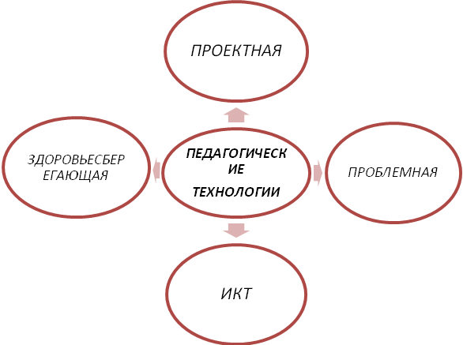
Здоровьесберегающая технология. Считаю, что в первую очередь, необходимо научить ребенка различным приёмам и методам сохранения и укрепления своего здоровья, чтобы ребята могли самостоятельно их применять. Создание благоприятного эмоционально-психологического микроклимата на уроках и внеклассных мероприятиях также играет важную роль. Поэтому на уроках я стараюсь создать благоприятный фон, доброжелательную обстановку. На мой взгляд, формирование ответственного отношения к своему здоровью – необходимое условие успешности современного человека. Здоровьесберегающий подход прослеживается на всех этапах моего урока, поскольку предусматривает чёткое чередование видов деятельности. Обязательно провожу общие физминутки, физминутки для глаз. Столы в классе практикую ставить так, чтобы удобно было проводить групповые формы работы, в тоже время это создаёт дополнительные предпосылки для двигательной активности ребёнка. Изменение осанки во время урока оказывает полезное действие на функции организма.
Например, здоровьесберегающие технологии применяются мной как в урочной деятельности, так и во внеклассной работе. В планирование классной работы включила и провела классный час на тему «Как защитить своё здоровье?!» [http://nsportal.ru/user/2015/01/11/ya-klassnyy-rukovoditel]. В уроки включаю вопросы, связанные со здоровьем и здоровым образом жизни. Использую элементы здоровьесберегающих технологий, направленные на расширение зрительно – пространственной активности. На стенах классной комнаты развешиваю карточки, таблицы. По моей просьбе или по необходимости ученик встаёт и отыскивает то, что ему на данный момент необходимо.
На своих уроках я использую простейшие движения, которые можно исполнить в стенах кабинета, за партами. Эти движения понятны и доступны всем обучающимся. Физкультурные минутки и паузы проводятся на занятиях, как необходимый кратковременный отдых, который снимает застойные явления, вызываемые продолжительным сидением за партой. Перерыв в работе необходим для отдыха органов зрения, слуха, мышц спины и мелких мышц кистей. Для этого провожу упражнения (комплекс упражнений по системе В.И. Ковалько) – «Домик», «Замок», «Повстречались два котёнка» (для рук), «Мы проверили осанку», «Еду на танке, вижу корову», «У меня спина прямая» (для осанки), гимнатику для глаз (по методу Г.А. Шичко) – «Пальминг», «Покорчим рожи», «Рисование носом». Цель всех этих упражнений – снять психическое напряжение, тренировать внимание, предупредить зрительное утомление, учить учеников заботиться о правильном положении тела.
Кроме этого дети выполняют и музыкальные физминутки [http://nsportal.ru/user/2015/01/11/ya-klassnyy-rukovoditel]. Движение под музыку, своего рода - танец, который помогает ребёнку подружиться с другими детьми, даёт определённый психотерапевтический эффект.
Вывод: использование здоровьесберегающих технологий в учебном процессе повышает показатели уровня развития речи детей, улучшают зрительную память, внимание. Музыкально-ритмические минутки – это средства, которые благотворно действуют на здоровье ребёнка. Музыкально- ритмические движения выполняют релаксационную функцию, помогают добиться эмоциональной разрядки, снять умственную перегрузки и утомления. Ритм, который музыка диктует головному мозгу, снимает нервное напряжение. Физминутки в стихотворной форме способствую развитию памяти, внимания, а самое главное, развитию речи учащихся.
Технология проектного обучения. Проектная деятельность на уроках русского языка и литературы – это интегративный вид деятельности, синтезирующий в себе элементы познавательной, ценностно-ориентационной, творческой, преобразовательной и коммуникативной деятельности, позволяющий творчески воспринимать действительность, формирующий навыки самообразования, интерес к изучаемому программному материалу, влияющий на качество знаний, уровень литературного образования и личностное развитие учащихся.
Выделяются следующие виды проектов в области изучения предмета «Русский язык» и «Литература» (наиболее полная система проектных работ разработана профессором Е.С. Полат):
- Исследовательский проект (научно-исследовательская работа по изучению биографии писателя, учёного-лингвиста, композиционных и жанровых особенностей произведения, образов, языка и изобразительно-выразительных средств, лингвистических явлений, сопоставление и сравнение произведений разных авторов, анализ одного слова).
- Творческий проект (создание спектакля, выпуск газеты, написание сочинения, выпуск видеофильма, создание собственных произведений разных жанров по законам жанра: баллада, рассказ, стихотворение, сценарий, интервью) [http://s_2.ven.edu54.ru/p95aa1.html].
- Ролево-игровой проект (создание викторин, игр, литературная гостиная).
- Информационный (ознакомительно-ориентировочный) (изготовление буклетов, мультимедиапрезентаций к уроку, мультимедийных презентаций по биографии писателя или его произведения, истории создания произведения, читательский комментарий к произведению).
- Прикладной (практико-ориентированный) проект (выпуск литературного журнала, поэтического или лингвистического календаря к юбилею писателя или учёного, создание учебного пособия, составления словаря) [ http://s_2.ven.edu54.ru/p95aa1.html].
Особенностями метода являются: обеспечение коммуникативной, информационной компетентностями, компетентностью разрешения проблем, читательской компетентностью.
Коммуникативная компетентность - готовность получать в диалоге необходимую информацию, представлять и цивилизованно отстаивать свою точку зрения в диалоге и публичных выступлениях.
Информационная компетентность - способность делать аргументированные выводы, использовать информацию для планирования и осуществления своей деятельности, осуществлять информационный поиск и извлекать информацию из различных источников.
Компетентность разрешения проблем – способность ставить цели, определять средства их достижения, оценивать результаты своей деятельности.
Читательская компетентность – способность к творческому чтению и осмыслению литературного произведения на личностном уровне, понимание специфики языка художественного произведения, умение вступать в диалог автор-читатель, критически оценивать текст.
Например: 5 «б» класс – Проекты: Электронная презентация «Иллюстрации к сказке А. Погорельского «Чёрная курица, или Подземные жители», создание собственного произведения по законам жанра – Баллада «Турнир», «Лингвистические загадки» [http://nsportal.ru/node/1502478].
Учащиеся: Смусь Яна, Юнг Кристина, Буль Марина, Винокуров Валерий, Воронина Дарья, Стребко Полина.
7 «а» класс - Проект «Этимология названий блюд меню МКОУ Венгеровской СОШ» [http://nsportal.ru/node/1502478].
Учащиеся: Вельможина Галина, Севостьянова Яна, Сунцова Кристина.
Вывод: Работа над проектами позволила:
- обеспечить высокий уровень знаний учеников, сформировать умение самостоятельно приобретать и применять их на практике;
- развить каждого учащегося как творческую личность, способную к практической работе с различными материалами;
- вовлечь каждого ученика в активный познавательный процесс;
- сформировать навыки поисковой и исследовательской деятельности, развить критическое мышление;
- сформировать у учащихся целостную картину мира.
ИКТ-технология
В своей работе использую и ИКТ технологии, которые позволяют:
- сделать процесс обучения более интересным, ярким, увлекательным за счёт богатства мультимедийных возможностей;
- эффективно решать проблему наглядности обучения, расширить возможности визуализации учебного материала, делая его более понятным и доступным для учащихся;
- раскрепостить учеников при ответе на вопросы, т.к. компьютер позволяет фиксировать результаты, корректно и без эмоций реагировать на ошибки;
- совершенствовать навыки самоконтроля, поскольку учащиеся могут самостоятельно анализировать и исправлять допущенные ошибки и корректировать свою деятельность благодаря наличию обратной связи;
Замечено, что учащиеся проявляют большой интерес к теме, когда при объяснении нового материала применяются презентации. Даже пассивные учащиеся с огромным желанием включаются в работу.
Например: В 7 классе дана презентация на тему: «Фразеологизмы, зашифрованные в рисунках», каждый учащийся увидел фразеологизм по- своему.
Поэтому дети самостоятельно смогли подобрать рисунок к тому или иному фразеологизму. Например: ученица 7 «б» класса Бикбулатова Лилия в творческой форме продемонстрировала презентацию, в которой к одному фразеологизму подобрала несколько рисунков. Язык не застывшее явление, он живёт, дышит, развивается. В этом мы убеждаемся, совершая путешествие по разделу языка «Лексика», где знакомимся с различными языковыми явлениями, такими как Фразеология.
Огромную помощь в проведении занятий дают электронные приложения к учебникам. Очень интересна «Фонохрестоматия к учебнику «Литература. 5 класс» и «Литература. 6 класс», где представлены аудиозаписи практически всех произведений, изучаемых по предмету. Причём к каждому актёрскому чтению даны вопросы и задания. Что позволяет глубже проанализировать произведение, понять смысл и идею писателя, и, ориентируясь на образец, учиться правильно читать не только поэзию, но и прозу. Также интересным подспорьем является «Электронное приложение к учебнику «Русский язык. 5 класс» Т.А. Ладыженской, М.Т. Баранова, Л.А. Тростенцовой, что облегчает работу при подготовке к учебному занятию.
Так, например, уроки-презентации широко сочетаю с использованием Фонохрестоматии, чаще всего использую их либо на этапе знакомства с произведением, либо на этапе закрепления, когда дети готовятся к выразительному чтению наизусть.
- - «Русские народные сказки», А.С. Пушкин «Руслан и Людмила», И.А. Крылов басня «Волк на псарне», «Свинья под дубом», М.Ю. Лермонтов «Бородино», Н.В. Гоголь «Страшная месть» (отрывок), И.С. Тургенев «Муму» (отрывки) ( 5 класс).
- - И.А. Крылов басни «Листы и корни», «Ларчик», Ф.И. Тютчев «Неохотно и несмело…», «С поляны коршун поднялся», «Листья», А.А. Фет «Ель рукавом мне тропинку завесила…», «Ещё майская ночь», «Учись у них – у дуба, у берёзы…», Лирика Есенина (6 класс).
Применение ИКТ позволяет:
- экономить время при объяснении нового материала;
- представлять материал в более наглядном, доступном для восприятия виде;
- воздействовать на разные системы восприятия обучающихся, обеспечивая тем самым лучшее усвоение материала;
- контролировать усвоение материала обучающимися;
- сделать работу более эффективной;
- способствовать развитию интереса обучающихся к изучаемому предмету;
- стимулировать познавательную и творческую активность и самостоятельность обучающихся.
Вывод: В процессе использования ИКТ на уроках русского языка и литературы дети узнают, постигают, осваивают закономерности русского языка, учатся осознавать и воспроизводить не только поэтический, но и прозаический текст. Все это расширяет кругозор учащихся, раздвигает горизонты коммуникативной деятельности, дает возможность значительно повысить уровень декламационных навыков, развивать творческие способности детей.
Я бы хотела заострить свое внимание на технологии проблемного обучения. Особенно актуально использование проблемного обучения становится, на мой взгляд, сейчас, в переходный период в российском образовании. Ведь данная образовательная технология реализует компетентностный подход в педагогической деятельности, что соответствует требованиям Федеральных Государственных Стандартов второго поколения. Очень важно идти в ногу со временем, говорить на одном языке со своими учениками, чувствовать себя востребованной в эпоху жесткой конкуренции и всеобщей глобализации.
Главным понятием проблемного обучения является учебная проблема. Это понятие предлагается понимать, как диалектическое противоречие между известными ученику знаниями, умениями и навыками и новыми фактами, явлениями, для понимания и объяснения которых прежних знаний недостаточно.
Существует три возможности постановки проблемы на уроке:
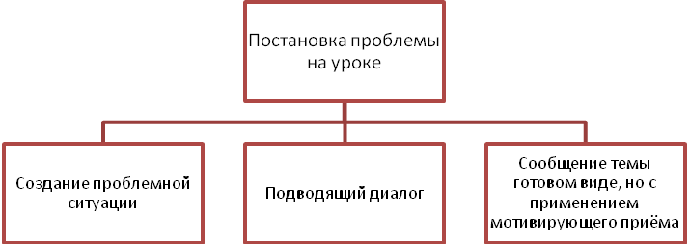
Создание проблемной ситуации. Наиболее характерной является проблемная ситуация с «затруднением». Например, 7 класс, урок русского языка по теме «Выделение причастного оборота запятыми». В основе проблемы лежит противоречие между необходимостью выполнить практическое задание учителя и невозможностью это сделать без сегодняшнего нового материала.
Данный метод постановки учебной проблемы является наиболее сложным, поскольку требует последовательного осуществления четырѐх педагогических действий:

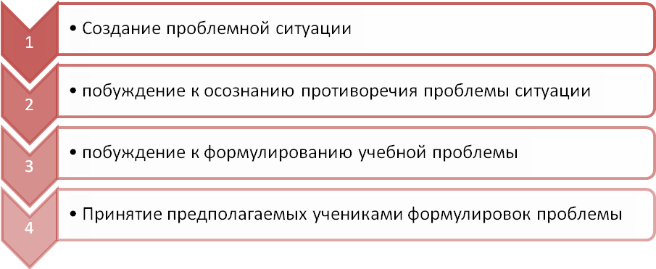
Этап постановки учебной проблемы на уроке русского языка в 7 классе по теме: «Выделение причастного оборота запятыми».
Создание проблемной ситуации Учитель: Запишите предложение, расставьте знаки препинания, если нужно: Извивались между деревьями спускавшиеся к реке тропинки.
Ученик: Извивались между деревьями, спускавшиеся к реке, тропинки.
Побуждение к осознанию противоречия проблемы Учитель: Теперь сравните своё предложение с моим: Извивались между деревьями спускавшиеся к реке тропинки.
Вы справились с заданием?
Ученик: Нет, так как поставили запятые.
Побуждение к формулированию учебной проблемы Учитель: Что нам сегодня предстоит узнать?
Принятие предполагаемых учениками формулировок Ученик №1: Почему в данном предложении запятые не нужны?
Ученик №2: В каком случае причастный оборот не выделяется запятыми?
Подводящий диалог. В структуру подводящего диалога могут входить и репродуктивные задания (вспомни, выполни уже привычные) и мыслительные (проанализируй и сравни). Ответом на последний вопрос станет формулировка темы урока. Например, в 6 классе дан открытый урок по русскому языку на тему «Относительные местоимения» [http://nsportal.ru/svn-ven].
Сообщение темы в готовом виде, но с применением мотивирующего приёма.
Чаще всего этот приём использую на уроках литературы. Прийти к проблемной ситуации часто помогает мотивирующий прием – “яркое пятно”(ассоциации, музыка, иллюстрации, отрывки из произведений, любой материал, способный захватить внимание, заинтриговать учеников).
Путём сбора ассоциаций, которые возникают в связи с каким-либо литературным именем или с названием произведения, можно актуализировать знания учащихся по проблеме, которую нам предстоит решать на уроке. Ассоциации помогают установить связи с миром, найти “общую точку”, с которой только и возможно начать диалог.
Учебная ситуация | Мотивирующий приём
И.А. Бунин «Цифры»  (7 класс)  Л.Н. Толстой «Детство»  (7 класс) | Рисунок «Детство»  Ассоциативный ряд со словом «детство»
В.П. Астафьев «Васюткино озеро»  (5 класс) | «Мальчик застыл. У него даже дух захватило – так красива, так широка была его родная река! А раньше она ему почему-то казалась обыкновенной и не очень приветливой. Он бросился вперёд, упал на край берега и жадными глотками стал хватать воду, шлёпать по ней руками, окунать в неё лицо…»  Вопрос:  – Каким представляется вам герой этого отрывка? (добрый, любит родину, природу, людей, свой дом).
Современная дидактика предлагает несколько видов классификаций проблемных уроков.
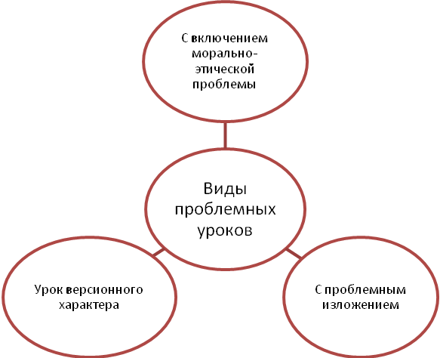
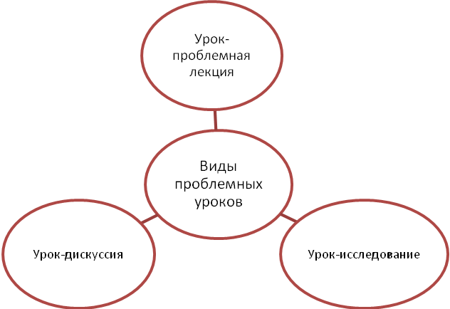
В своей педагогической практике преподавания литературы использую уроки версионного характера (по классификации Г.В. Артемьева), когда проблема решается в виде дискуссии с помощью логических аргументов, подтверждающих выдвинутую версию. Например, в 5 классе при изучении рассказа И.С. Тургенева «Муму» перед учениками ставлю вопрос: «Представим, что Герасим не утопил Муму. Как могла сложиться их жизнь?» или предлагаю учащимся предложить свои версии развития сюжета, отличные от авторской. Такие уроки провожу, когда вижу, что у учеников остались вопросы, на которые в ходе урока они ответов не получили, а вопросы эти их волнуют. Ученики высказывают свои версии, подкрепляя своя мнения примерами из литературных произведений или из жизни.
Часто провожу уроки с включением морально-этической проблемы. Дома предлагаю познакомиться с мнениями разных критиков. В ходе обсуждения проблемы на уроке учащиеся рассматривают разные точки зрения. Проблема решается в ходе дискуссии с опорой на жизненный опыт ученика и с помощью психологических аргументов. Например, в 5 классе при изучении рассказа И.С. Тургенева «Муму», к заключительному занятию предлагаю детям посмотреть мнения разных критиков о «загадке фигуры немого Герасима» и ответить на вопрос «Согласны ли вы с мнением литературоведа Ю.Селёзнева?»
Уроки литературы в 5, 7 классах провожу как уроки с проблемным изложением, эвристические беседы, семинары, структурированные дискуссии (групповая работа). Выбор типа урока зависит от подготовленности класса, его умения работать в группах, способности к исследовательской деятельности и, наконец, от готовности к открытому взаимодействию с учителем и друг с другом:
- - Урок-дискуссия. Такие уроки провожу, если проблема имеет для учеников большое морально-этическое значение и вызывает их живой интерес. Например, интересно прошел урок литературы в 7 классе по «Песне про царя Ивана Васильевича, молодого опричника и удалого купца Калашникова» М.Ю. Лермонтова. Класс был разделен на 3 группы: «защитники» Кирибеевича, «обвинители» и «присяжные заседатели». За собой я оставила роль «судьи». Цель сторон: убедить «судью» и «присяжных заседателей» в своей правоте, используя текст произведения, исторический и литературоведческие комментарии, исторические и судебные прецеденты. В ходе обсуждения слово поочередно предоставлялось сторонам обвинения и защиты, «присяжные заседатели» готовили свои вопросы и делали выводы о силе и слабости позиций сторон, «судья» направляла обсуждение в нужное русло, комментируя и уточняя высказывания, иногда помогая четче выразить мысль.
- - Урок-проблемная лекция. В название урока выношу проблемный вопрос, над которым ученикам предстоит думать в ходе лекции учителя. Например, в 5 классе перед изучением творчества В. А. Жуковского и А.С. Пушкина необходимо дать понятие «литературные сказки». Урок «Жуковский – сказочник. Сказка «Спящая царевна»» строю как проблемную лекцию. На доске записываю вопрос «Почему в России начала 19 века стало возможным появление литературных сказок и каковы их черты?» Рассказываю о литературных настроениях, которые владели обществом начала 19 века, опираясь на воспоминания современников и произведения писателей и поэтов того времени, на свидетельство историков. Учащиеся в ходе рассказа, подкрепленного мультимедийной презентацией, делают необходимые записи (в конце урока они будут проверены и дополнены). В конце урока ученики формулируют ответ на проблемный вопрос, подкрепляя свои доводы аргументами из лекции учителя или собственными примерами. Они ценят, что им не навязывают точку зрения, оставляют простор для самостоятельных суждений.
- - Урок-исследование. Провожу такие уроки чаще всего, когда нужно проанализировать язык художественного произведения, поговорить о средствах художественной выразительности. Например, сравниваем два «Памятника» - Г. Державина и А. Пушкина - или басни И.А. Крылова и Федра «Ворона и лисица» и «Лисица и ворон» - и делаем выводы о различии мировоззрения и творческого метода авторов.
Часто после такого проблемного урока дома предлагаю письменно оформить свое мнение по проблеме. Эта работа имеет для старшеклассников большое значение, т.к. именно такие умения требуются на экзаменах в новой форме.
Вывод: Обобщая работу по использованию проблемной технологии на уроках литературы и русского языка, могу сделать вывод, что отношение детей к изучаемому предмету изменилось в лучшую сторону:
- - для основной части учащихся характерно положительное отношение к предмету;
- - у многих появилась положительная реакция не только на новый материал (новизна эта относится и к практической, и к теоретической части), но и на способ решения новой задачи;
- - на уроке формируется благоприятный психологический климат, позволяющий ученикам свободнее и увереннее чувствовать себя на уроке;
- - ученики с увлечением включаются в работу, охватывая все большие объемы материала;
- - отмечается повышение качества знаний учащихся: при 100% успеваемости;
- - развиваются творческие способности.
Использование различных форм работы на уроках русского языка и литературы позволяет активизировать деятельность учащихся.
Использую различные формы работы.
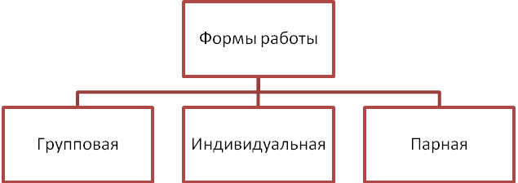
Учиться вместе детям не только легче, но и эффективнее. Использование групповой формы работы позволяет активизировать познавательную деятельность учащихся на уроке, учесть их индивидуальные особенности, воспитать культуру общения. Групповую работу можно организовывать на любом этапе урока. На этапе актуализации знаний ученики отвечают на вопросы, на этапе открытия нового знания формируют гипотезу, на этапе самостоятельной работы применяют знания.
Очень часто в конце урока включаю игровые моменты по группам. Это орфографическое лото, «Четвертое лишнее», орфографическая эстафета, «Кто больше», «Кто быстрее», «Подбери пару», «Из двух - третье», «Вырасти дерево». Например, при изучении темы «Словообразование» в 6 классе группы получили карточки со словами «пол», «банк», «яр», «вол», «марка», «оса» и т.д. Сгруппировав их попарно, можно образовать новые слова. Побеждает тот, кто сделает это быстрее.
В 5 классе при изучении темы «Однокоренные слова» предлагаю игру «Вырасти дерево», где каждый член группы должен на веточке написать однокоренное слово. Чье дерево пышнее, гуще?
Вывод: В традиционной форме обучения большинство учащихся большую часть урока так и остаются наблюдателями. А вот работая в группах, общаясь с соседом, проговаривая ему выученные формулировки, имея возможность научить кого-то тому, что знаешь сам, и получить, в случае необходимости, консультацию или разъяснение, ученики формируют и позитивное отношение к предмету, и навыки выполнения различных заданий. Качество знаний учащихся повышается, процесс обучения становится более успешным.
Индивидуальная форма работы. Индивидуальная работа организуется как индивидуальная работа каждого обучающегося. Здесь используется личностно-ориентированный подход. Считаю целесообразным использовать индивидуальную работу учащихся на любых этапах урока русского языка.
Индивидуальная работа в начале урока. Самодиктанты. Может случиться так, что ученик не знает, что себе диктовать, тогда даю возможность ученику переписать текст с листа, но с проговариванием.
Индивидуальная работа при самопроверке. Активно использую прием самопроверки, считаю, что любая работа, проверенная самим учеником, принесет большую пользу, так как он сразу увидит результат. Приемы самопроверки для разных учеников разные: одни проверяют записанное по напечатанным текстам, другие - по орфографическому словарю, третьи – с голоса учителя, который четко произносит трудные места в слове или предложении.
Индивидуальная работа при опросе. Самое интересное и полезное для учащихся задание – задать вопрос по теме, по параграфу, по группе параграфов. Работа с учебником развивает индивидуальные возможности учащихся, потому что он становится помощником, советчиком, дает возможность сказать точно и ясно оформить свои мысли, подкрепить их научными сведениями.
Индивидуальная работа при проверке домашнего задания. Очень полезна взаимопроверка домашнего задания, когда заранее подготовленный ученик дает правильный вариант выполнения задания, а ученики исправляют неверные написания, сами оценивают работу.
Индивидуальная работа при объяснении нового. «Перспективное задание». Заранее готовлю сильного или среднего ученика по теме нового параграфа. Учащийся объясняет новый материал (несложный) на уроке в роли учителя с использованием доски. Индивидуальная творческая работа.Создание миниатюр. Например, в 7 классе «Как я готовлю уроки» (с использованием наречий: справа, слева, сбоку, сначала, вначале….) У доски работают два ученика. Первый разбирает слова по составу и объясняет их правописание (Например, неряха, ненастье, небрежно и др.). Второй ученик на основании данных примеров составляет таблицу написания приставки (или частицы) НЕ- с различными частями речи (7 класс). Помимо общепринятых, традиционных приемов объяснения нового материала, эффективным в развитии индивидуальных возможностей учеников стало объяснение по заранее подготовленной на доске программе:

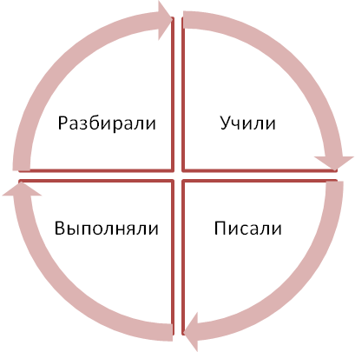
Сегодня на уроке
Индивидуальная работа при закреплении изученного на уроке.
- Конструирование предложений.
- Составь предложение из набора слов.
- Подготовить схему, таблицу по изученной теме.
- Составить монологический рассказ на грамматическую тему. Например, о написании НЕ с местоимениями и наречиями.
- Различного рода карточки (подобрать синонимы – наречия; составить предложения со словосочетаниями; вставить пропущенные буквы, объяснить написание).
- Увлекает детей решение кроссвордов (Например, по теме «Приставки –пре- и –при-» , «Пословицы и поговорки»). С удовольствием учащиеся любого возраста создают свои кроссворды. Использование карточек дидактического материала во время индивидуальной работы не позволяет ученику оставаться пассивным или списывать у рядом сидящего товарища.
Таким образом, индивидуальная работа на уроках русского языка дает возможность соединить обучение и воспитание, помогает добиваться осознанных знаний, применять их на практике, развивать и совершенствовать такие качества учащихся, без которых немыслим человек будущего, умеющий не только самостоятельно мыслить, но и самостоятельно действовать, проявлять инициативу, настойчивость. Ведь учащиеся проникают в сущность изучаемых фактов лишь в том случае, если проявляют познавательную самостоятельность, которая заключается в способности решать очередные познавательные задачи без помощи учителя. Без активной самостоятельной работы ума познания нет.
Создавая урок повторения, следует тщательно обдумывать степень участия каждого ученика на уроке, поэтому часто использую предваряющие задания, т.е. задания, которые требуют специальной подготовки. Получивший такое задание точно знает, что его-то обязательно вызовут, что ему на уроке будет дано слово. Выступив однажды, почувствовав поддержку учителя, ученик обретет силу, уверенность в себе. Таким образом, индивидуальная работа на уроках русского языка дает возможность соединить обучение и воспитание, помогает добиваться осознанных знаний, применять их на практике, развивать и совершенствовать такие качества учащихся, без которых немыслим человек будущего, умеющий не только самостоятельно мыслить, но и самостоятельно действовать, проявлять инициативу, настойчивость. Ведь учащиеся проникают в сущность изучаемых фактов лишь в том случае, если проявляют познавательную самостоятельность, которая заключается в способности решать очередные познавательные задачи без помощи учителя.
Парная форма работы.
Идеальной формой для сотрудничества и взаимопомощи считаю парное обучение. В паре ученики могут друг друга проверить, закрепить новый материал, повторить пройденное.
Например, в устной работе я использую такие виды заданий: взаимопроверка правила (устный опрос). Ученик рассказывает соседу по парте правило, приводит примеры, объясняет их. Затем учащиеся меняются ролями, оценивают друг друга. Я могу спросить любую пару. В письменных работах в паре детям очень нравится такой вид работы, как «словарный диктант для соседа». Заранее говорится, сколько должно быть слов или словосочетаний. Дома ребята составляют на изученное орфографическое правило словарный диктант с пропущенными орфограммами на отдельной карточке с указанием «Составлял…». На уроке после обмена карточками и выполнения задания внизу подписывают «Выполнял…». По аналогии составляется «графический диктант для соседа». Каждый ученик выписывает из художественного текста, учебников или справочника 4-5 предложений на изученные пунктограммы, а сосед по парте расставляет знаки препинания, разбирает предложение по членам, чертит схемы предложений.
Традиционно в начале урока или в конце часто провожу взаимопроверку словарных диктантов, домашних упражнений, мини-сочинений. В начале урока можно провести взаимодиктант (по следам сделанных в тетради ошибок).
Вывод: Работа в парах ребятам очень нравится. Они с удовольствием готовят дома словарные и графические взаимодиктанты, карточки – зачеты, с большим интересом работают с карточками на уроке. Усвоение системы языка происходит в непосредственном учебном диалоге. Моя роль как учителя в этом случае – оказывать помощь и консультировать, решая спорные вопросы. Вся эта работа в комплексе помогает добиваться стабильных результатов.
Считаю, что использование современных информационных технологий в учебном процессе не только целесообразно, но и позволяет достичь цели, которую ставит перед педагогами Концепция модернизации Российского образования – подготовка разносторонней развитой личности.
В результате проделанной работы я сделала вывод, что при использованиеи современных образовательных технологий на учебных занятиях и во внеурочной деятельности у обучающихся:
- - повышается мотивация изучения предмета посредством различных форм и методов обучения;
- - развивается креативность через различные творческие задания проблемного характера;
- - воспитывается творческая, самостоятельная, инициативная личность через использование интерактивов, богатейшего литературного материала и жизненного опыта.
Изложенное выше позволяет сделать вывод об эффективности системы работы в достижении выделенных ранее целей и задач, направленных на развитие целостной личности школьника, способной к самосовершенствованию и самообразованию.

